Университет ИТМО

Факультет ФПИ и КТ

### Отчёт

### по лабораторной работе 3

# «Информационная система и база данных»

Вариант 37892

Студент:

Ляо Ихун

Гр.P33131

Преподаватель:

Байрамова Хумай Бахруз Кызы

# Текст задачи:

Составить запросы на языке SQL (пункты 1-7).

1. Сделать запрос для получения атрибутов из указанных таблиц, применив фильтры по указанным условиям:  
   Таблицы: Н_ОЦЕНКИ, Н_ВЕДОМОСТИ.  
   Вывести атрибуты: Н_ОЦЕНКИ.КОД, Н_ВЕДОМОСТИ.ЧЛВК_ИД.  
   Фильтры (AND):  
   a) Н_ОЦЕНКИ.ПРИМЕЧАНИЕ = удовлетворительно.  
   b) Н_ВЕДОМОСТИ.ДАТА > 1998-01-05.  
   Вид соединения: INNER JOIN.
2. Сделать запрос для получения атрибутов из указанных таблиц, применив фильтры по указанным условиям:  
   Таблицы: Н_ЛЮДИ, Н_ВЕДОМОСТИ, Н_СЕССИЯ.  
   Вывести атрибуты: Н_ЛЮДИ.ОТЧЕСТВО, Н_ВЕДОМОСТИ.ИД, Н_СЕССИЯ.ИД.  
   Фильтры (AND):  
   a) Н_ЛЮДИ.ОТЧЕСТВО = Владимирович.  
   b) Н_ВЕДОМОСТИ.ЧЛВК_ИД < 105590.  
   c) Н_СЕССИЯ.ИД > 27640.  
   Вид соединения: INNER JOIN.
3. Составить запрос, который ответит на вопрос, есть ли среди студентов ФКТИУ те, кто не имеет отчества.
4. Найти группы, в которых в 2011 году было ровно 5 обучающихся студентов на ФКТИУ.  
   Для реализации использовать соединение таблиц.
5. Выведите таблицу со средними оценками студентов группы 4100 (Номер, ФИО, Ср_оценка), у которых средняя оценка меньше максимальной оценк(е|и) в группе 3100.
6. Получить список студентов, зачисленных после первого сентября 2012 года на первый курс очной или заочной формы обучения. В результат включить:  
   номер группы;  
   номер, фамилию, имя и отчество студента;  
   номер и состояние пункта приказа;  
   Для реализации использовать соединение таблиц.
7. Вывести список людей, не являющихся или не являвшихся студентами СПбГУ ИТМО (данные, о которых отсутствуют в таблице Н_УЧЕНИКИ). В запросе нельзя использовать DISTINCT.

# Выполнение

* 1. Select Н_ОЦЕНКИ.КОД, Н_ВЕДОМОСТИ.ЧЛВК_ИД from Н_ОЦЕНКИ inner join Н_ВЕДОМОСТИ on Н_ОЦЕНКИ .КОД = Н_ВЕДОМОСТИ.ОЦЕНКА where Н_ОЦЕНКИ.ПРИМЕЧАНИЕ = 'удовлетворительно' and Н_ВЕДОМОСТИ.ДАТА > '1998-01-05';

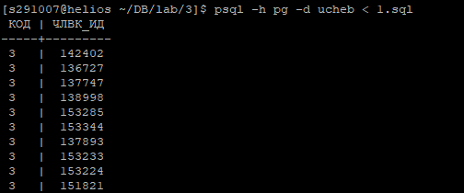文本

* 1. Select Н_ЛЮДИ.ОТЧЕСТВО,Н_ВЕДОМОСТИ.ИД,Н_СЕССИЯ.ИД from Н_ЛЮДИ inner join Н_ВЕДОМОСТИ on Н_ЛЮДИ.ИД = Н_ВЕДОМОСТИ.ЧЛВК_ИД inner join Н_СЕССИЯ on Н_СЕССИЯ.ЧЛВК_ИД = Н_ЛЮДИ.ИД where Н_ЛЮДИ.ОТЧЕСТВО = 'Владимирович' and Н_ВЕДОМОСТИ.ЧЛВК_ИД < '105590' and Н_СЕССИЯ.ИД > '27640';

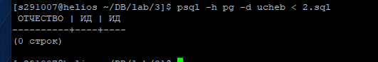

* 1. SELECT case WHEN (select count(*) from Н_ОТДЕЛЫ inner join Н_ПЛАНЫ on Н_ОТДЕЛЫ.ИД = Н_ПЛАНЫ.ОТД_ИД inner join Н_УЧЕНИКИ ON Н_УЧЕНИКИ.ПЛАН_ИД = Н_ПЛАНЫ.ИД INNER JOIN Н_ЛЮДИ ON Н_ЛЮДИ.ИД = Н_УЧЕНИКИ.ЧЛВК_ИД where Н_ЛЮДИ.ОТЧЕСТВО is NULL and Н_ОТДЕЛЫ.КОРОТКОЕ_ИМЯ = 'КТиУ')!=0 then true else false end as answer;

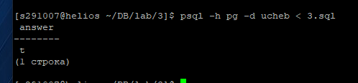

* 1. select Н_ГРУППЫ_ПЛАНОВ.ГРУППА from Н_ЛЮДИ inner join Н_УЧЕНИКИ on Н_УЧЕНИКИ.ЧЛВК_ИД = Н_ЛЮДИ.ИД inner join Н_ГРУППЫ_ПЛАНОВ on Н_ГРУППЫ_ПЛАНОВ.ГРУППА = Н_УЧЕНИКИ.ГРУППА inner join Н_ПЛАНЫ ON Н_ГРУППЫ_ПЛАНОВ.ПЛАН_ИД = Н_ПЛАНЫ.ИД INNER JOIN Н_ОТДЕЛЫ ON Н_ОТДЕЛЫ.ИД = Н_ПЛАНЫ.ОТД_ИД where Н_ОТДЕЛЫ.КОРОТКОЕ_ИМЯ = 'КТиУ' and (SUBSTRING(Н_ПЛАНЫ.УЧЕБНЫЙ_ГОД,1,4) = '2011' OR SUBSTRING(Н_ПЛАНЫ.УЧЕБНЫЙ_ГОД,6,9)='2011') group by Н_ГРУППЫ_ПЛАНОВ.ГРУППА having count(Н_ЛЮДИ.ИД) = 5;

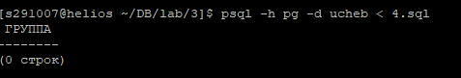

* 1. select T1.AVG, T1.PERSON_ID, T2.ФАМИЛИЯ,T2.ИМЯ,T2.ОТЧЕСТВО from (select avg(cast(Н_ВЕДОМОСТИ.ОЦЕНКА as integer)), Н_ВЕДОМОСТИ.ЧЛВК_ИД as person_id FROM Н_ВЕДОМОСТИ WHERE Н_ВЕДОМОСТИ.ИД IN(select Н_ВЕДОМОСТИ.ИД from Н_ВЕДОМОСТИ where Н_ВЕДОМОСТИ.ОЦЕНКА similar to '(1|2|3|4|5)' and Н_ВЕДОМОСТИ.ЧЛВК_ИД in (select Н_ЛЮДИ.ИД FROM Н_ЛЮДИ INNER JOIN Н_УЧЕНИКИ ON Н_ЛЮДИ.ИД = Н_УЧЕНИКИ.ЧЛВК_ИД WHERE Н_УЧЕНИКИ.ГРУППА = '4100')) group by Н_ВЕДОМОСТИ.ЧЛВК_ИД having avg(cast(Н_ВЕДОМОСТИ.ОЦЕНКА as integer)) < (select max(cast(Н_ВЕДОМОСТИ.ОЦЕНКА as integer)) from Н_ВЕДОМОСТИ WHERE Н_ВЕДОМОСТИ.ИД IN(SELECT Н_ВЕДОМОСТИ.ИД FROM Н_ВЕДОМОСТИ WHERE Н_ВЕДОМОСТИ.ОЦЕНКА SIMILAR TO '(1|2|3|4|5)') and Н_ВЕДОМОСТИ.ЧЛВК_ИД IN (SELECT Н_ЛЮДИ.ИД FROM Н_ЛЮДИ INNER JOIN Н_УЧЕНИКИ ON Н_УЧЕНИКИ.ЧЛВК_ИД = Н_ЛЮДИ.ИД WHERE Н_УЧЕНИКИ.ГРУППА = '3100'))) as t1 inner join (select Н_ЛЮДИ.ИД as person_id, Н_ЛЮДИ.ФАМИЛИЯ, Н_ЛЮДИ.ИМЯ, Н_ЛЮДИ.ОТЧЕСТВО FROM Н_ЛЮДИ) AS T2 on T1.person_id = T2.person_id;

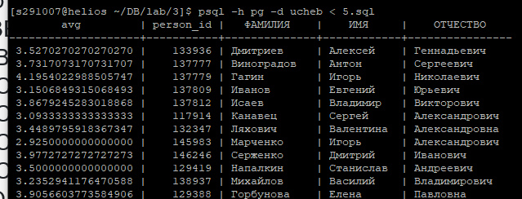

* 1. select Н_ЛЮДИ.ИД,Н_ЛЮДИ.ФАМИЛИЯ,Н_ЛЮДИ.ИМЯ,Н_ЛЮДИ.ОТЧЕСТВО,Н_УЧЕНИКИ.ГРУППА,Н_УЧЕНИКИ.П_ПРКОК_ИД,Н_УЧЕНИКИ.СОСТОЯНИЕ from Н_ЛЮДИ inner join Н_УЧЕНИКИ ON Н_УЧЕНИКИ.ЧЛВК_ИД = Н_ЛЮДИ.ИД INNER JOIN Н_ПЛАНЫ ON Н_УЧЕНИКИ.ПЛАН_ИД = Н_ПЛАНЫ.ИД INNER JOIN Н_ФОРМЫ_ОБУЧЕНИЯ ON Н_ФОРМЫ_ОБУЧЕНИЯ.ИД = Н_ПЛАНЫ.ФО_ИД WHERE (Н_ФОРМЫ_ОБУЧЕНИЯ.НАИМЕНОВАНИЕ = 'Очная' or Н_ФОРМЫ_ОБУЧЕНИЯ.НАИМЕНОВАНИЕ = 'Заочная') and Н_ЛЮДИ.ИД IN (SELECT Н_ЛЮДИ.ИД FROM Н_ЛЮДИ INNER JOIN Н_УЧЕНИКИ ON Н_ЛЮДИ.ИД = Н_УЧЕНИКИ.ЧЛВК_ИД INNER JOIN Н_ПЛАНЫ ON Н_УЧЕНИКИ.ПЛАН_ИД = Н_ПЛАНЫ.ИД WHERE Н_ПЛАНЫ.КУРС = '1' AND TO_DATE(SUBSTRING(Н_ПЛАНЫ.УЧЕБНЫЙ_ГОД,1,4),'YYYY')>=to_date('2012','YYYY') );

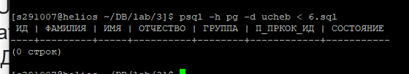

* 1. select Н_ЛЮДИ.ИД from Н_ОТДЕЛЫ inner join Н_ПЛАНЫ on Н_ОТДЕЛЫ.ИД = Н_ПЛАНЫ.ОТД_ИД inner join Н_УЧЕНИКИ ON Н_УЧЕНИКИ.ПЛАН_ИД = Н_ПЛАНЫ.ИД INNER JOIN Н_ЛЮДИ ON Н_ЛЮДИ.ИД = Н_УЧЕНИКИ.ЧЛВК_ИД WHERE Н_ОТДЕЛЫ.КОРОТКОЕ_ИМЯ <> 'СПБГУИТМО' ;  
     文本

     描述已自动生成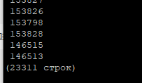

# Вывод

В ходе выполнения данной лабораторной работы я изучил соединение таблиц различными JOIN и выполнил несколько запросов с подзапросами.